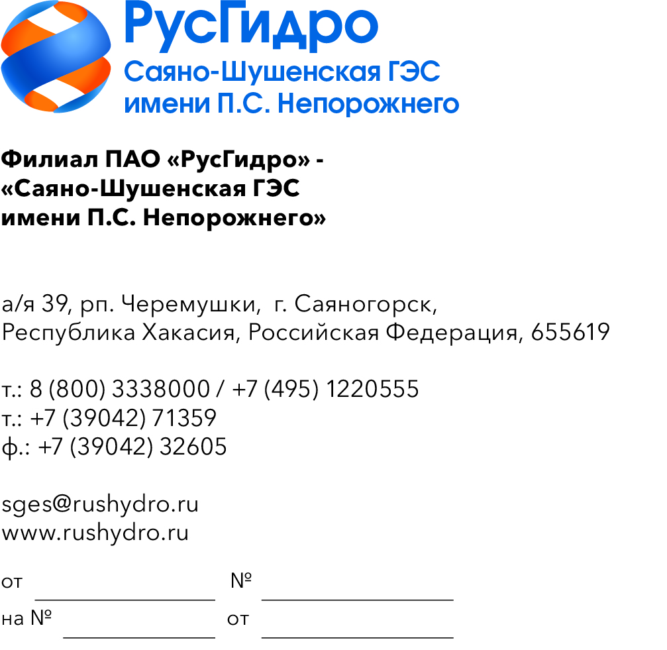

О запросе ТКП

Филиал ПАО «РусГидро» − «Саяно-Шушенская ГЭС имени
П.С. Непорожнего» (далее − Заказчик) инициирует запрос технико-коммерческих предложений у потенциальных контрагентов с целью возможности заключения в дальнейшем Договора на поставку товара.
Единственным критерием выбора контрагента, с которым впоследствии будет заключен договор при условии соответствия технико-коммерческого предложения установленным требованиям Заказчика, является цена договора (без учета НДС).
Настоящий запрос не является публичной офертой и не влечет за собой возникновения каких-либо обязательств для Заказчика. Рассмотрение Заказчиком поступивших технико-коммерческих предложений
не предполагает какого-либо информирования (в т.ч. публичного) лиц, подавших такие предложения, а также любых иных лиц о результатах произведенного рассмотрения, за исключением выбранного по результатам анализа контрагента с целью согласования и заключения с ним договора.
Ответ с технико-коммерческим предложением должен быть оформлен на официальном бланке организации и заверен подписью уполномоченного лица, а также печатью организации (при наличии), и в обязательном порядке содержать следующую информацию:
- дату направления предложения;
- полное наименование организации с указанием организационно-правовой формы (для юридических лиц);
- юридический адрес, почтовый адрес, ИНН;
- контактные данные: номер телефона, e-mail, ФИО контактного лица;
- гарантии наличия гражданской правоспособности в полном объеме для заключения и исполнения договора, в том числе наличие регистрации, отсутствие банкротства, стадии ликвидации или приостановления деятельности.

№ | Наименование Товара | Ед.  изм. | Кол-во
1 | Газодымозащитный комплект ГДЗК (БРИЗ-3401) | шт. | 31
2 | Подшлемник Hyperlook Exhilarant | шт. | 8
3 | Свитер полушерстяной синий МЧС(Состав: 60% шерсть 40% акрил) Свитер усилен накладками из специальной ткани в особо изнашиваемых местах, оснащён погонами в плечевой области имеет один нагрудный карман. Данная модель свитера поставляется в качестве обмундирования для экипировки сотрудников Министерства по Чрезвычайным Ситуациям РФ. | шт. | 7
4 | Форменная одежда (зимняя) ЭКСПЕРТ-К НЬЮ утепленный тк. Оксфорд (т.синий)(женский) | шт. | 4
5 | Форменная одежда (зимняя) Костюм STATUS (Статус) утепленный (т.синий/черный) (мужской) | шт. | 4
6 | Форменная одежда (летняя) Костюм STAR (Стар) женский (графит/мятный) | шт. | 4
7 | Форменная одежда (летняя) Костюм Магистраль с СВП (мужской) | шт. | 3

Возможна замена на эквивалентную продукцию.
Предложения должны быть направлены в виде сканированной электронной копии на портале ЭТП РАД к соответствующему запросу, либо на электронный адрес для Воротковой Ю.В. e-mail: VorotkovaYuV@rushydro.ru, тел. +73904271367.
Срок приёма технико-коммерческих предложений в течение 3 (трех) рабочих дней с даты размещения настоящего запроса.
Доставка товара по адресу: 655619, республика Хакасия, г. Саяногорск, рп. Черемушки, д. 106.

Далее − Филиал

